Cultuur in de Spiegel   
als leidraad voor  
 kwalitatief cultuuronderwijs

Paper in het kader van de expertopleiding ‘Cultuur in de Spiegel’

Auteur: Sven De Maertelaere

Juni 2019

Cultuur in de Spiegel als leidraad voor kwalitatief cultuuronderwijs

Inhoud

1 Inleiding 3

2 Theorie van cultuur in spiegel 4

2.1 Wat is cultuur? 4

2.2 Wat is cultuuronderwijs? 5

2.2.1 Onderwerp 5

2.2.2 De 4 culturele vaardigheden 6

2.2.3 De vier cultuurdragers 7

2.2.4 Het leren van het kind staat centraal 7

2.2.5 Samenvatting 8

3 Enkele reflecties bij de theorie van ‘Cultuur in de Spiegel’ 9

3.1 Het esperanto voor cultuuronderwijs 9

3.2 Valkuilen bij de implementatie van *Cultuur in de Spiegel* 10

3.2.1 De theorie hanteert een specifieke taal 10

3.2.2 Oversimplificatie van de theorie in de praktijk 11

3.2.3 Op weg naar een eigen didactiek? 11

4 Cultuureducatie of niet? Casestudie a.d.h.v. de didactisch oefening in de Sint-Baafsabdij te Gent. 12

4.1 Doel van de caseoefening 12

4.2 Bronnen 12

4.3 Omschrijving van de didactische oefening 12

4.4 Een checklist voor cultuureducatie. 14

4.5 De didactische oefening in de Sint-Baafsabdij doorgelicht. 15

4.5.1 Algemene culturele context 15

4.5.2 De leerlingen 15

4.5.3 Doorlichting van de didactische oefeningen op basis van de theorie van CiS 16

4.6 Conclusie van de evaluatie. 16

5 Slot 17

6 Bibliografie 18

# Inleiding

In de opleiding ‘Educatieve bachelor: Lager onderwijs’ van de Arteveldehogeschool willen we *Cultuur in de Spiegel* inzetten als kader om cultuuronderwijs vorm te geven in de opleiding en op die wijze ook cultuuronderwijs stimuleren in het lager onderwijs. We zijn niet op zoek naar een nieuw ‘vak’, maar wel naar een gemeenschappelijke taal voor de verschillende opleidingsonderdelen die cultuuronderwijs op de kaart zetten. Op die manier willen we studenten bewust maken van het feit dat cultuuronderwijs in verschillende opleidingsonderdelen aan bod komt en dat ook in het lager onderwijs cultuuronderwijs niet gebonden is aan een bepaald leergebied of een specifieke methodiek.

We hanteerden reeds lang een brede invulling van het begrip ‘cultuur’, maar het ontbrak ons aan een duidelijk theoretisch kader. Nu dat Canon Cultuurcel[1] *Cultuur in de Spiegel* - een theorie ontwikkeld door de Nederlandse professor in de cognitiewetenschappen Barend van Heusden - naar voor schuift als theoretisch kader voor cultuureducatie beschikken we over een uitgewerkte cultuurtheorie die kan geïmplementeerd worden in ons curriculum. Dit was ook de reden om deel te nemen aan de expertopleiding ‘Cultuur in de Spiegel’.

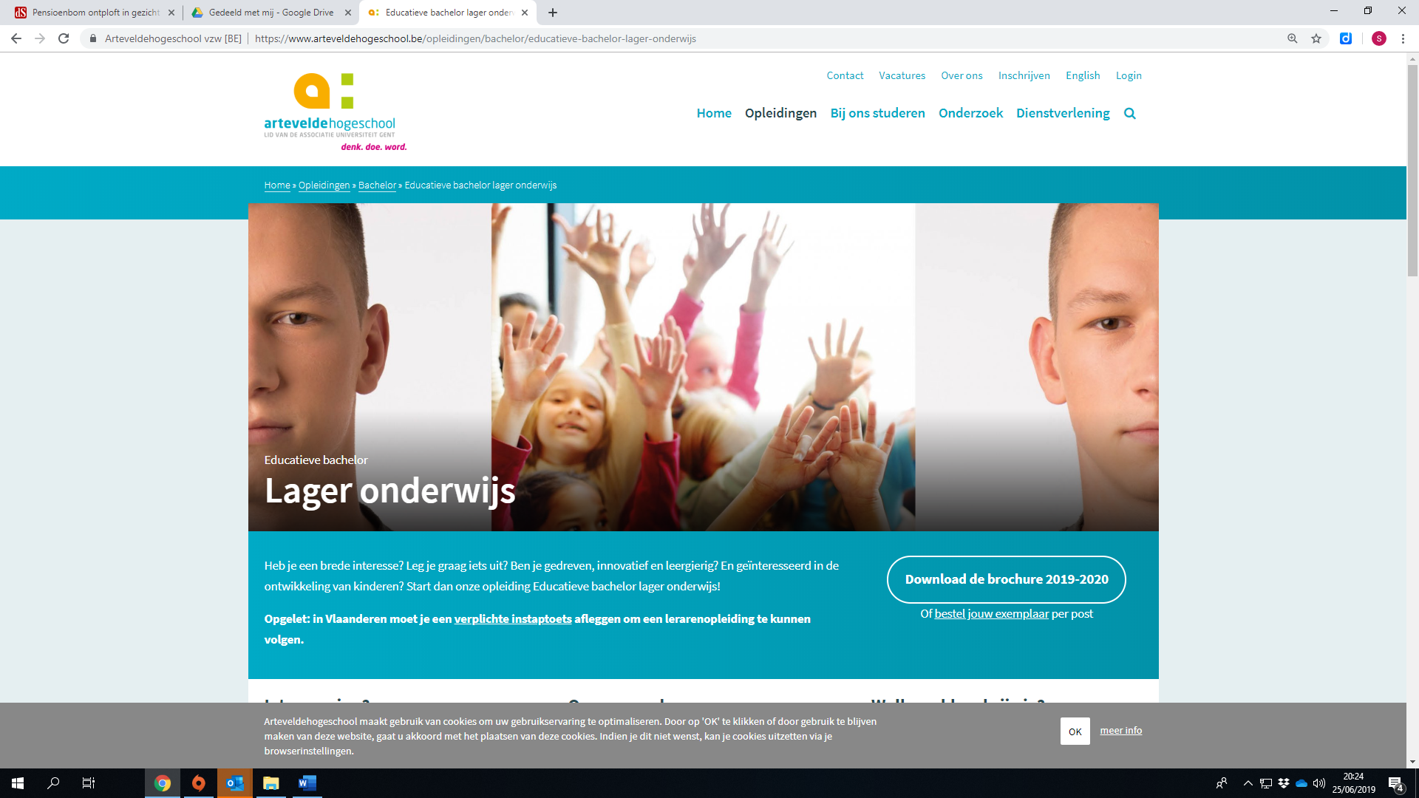

# Theorie van cultuur in spiegel

In het kader van deze paper is het niet de bedoeling om de theorie van Baren van Heusden tot in het detail te ontrafelen of te duiden. Verschillende publicaties en websites introduceren de theorie voor al diegenen die zich richten op cultuureducatie, zowel binnen als buiten het onderwijs. We geven enkel de theoretische uitgangspunten die we nodig hebben om het tweede deel van de paper op voldoende wijze te kunnen onderbouwen.

Barend Van Heusden omschrijft in zijn theorie wat cultuur en cultuureducatie is, hoe cultuur precies vorm krijgt, welke culturele vaardigheden we onderscheiden en welke media we hanteren om ons cultureel te uiten.

## Wat is cultuur?

Barend van Heusden vertrekt van een ruim cultuurbegrip, nl. cultuur is alles wat ons tot mens maakt. Anders dan dieren zijn wij – mensen – in staat om intentioneel en reflectief gedrag te stellen. Mensen overstijgen het instinctief gedrag van dieren en kunnen doelgericht gedrag stellen.

Citaat (van Heusden , 2010):

*Cultuur is niet alleen alles wat we weten en kunnen – ons geheugen -, maar vooral de manier waarop we iedere concrete gebeurtenis, iedere altijd enigszins andere werkelijkheid, met behulp van die kennis en vaardigheden vorm en betekenis geven. We weten dat de werkelijkheid niet samenvalt met ons geheugen, dat we ons geheugen moeten gebruiken. Cultuur is dus een cognitief proces – iets wat we doen, dag in dag uit, ons leven lang.*

*Cultuur is dus in feite niets anders dan het omgaan met het verschil tussen geheugen en werkelijkheid. Het verschil bestaat in de vergelijking tussen wat bekend is (de herinneringen; het geheugen) en een nieuwe, onbekende combinatie van bekende elementen. De werkelijkheid doet zich aan ons niet voor als iets dat volstrekt vreemd is (dat zouden we niet eens waarnemen), maar als een nieuwe combinatie van min of meer bekende, herinnerde elementen.*

Cultuur is dus iets typisch menselijk en het is een voortdurend **cognitief proces**. Van Heusden spreekt dus niet over cultuur als een verzameling van kunst, creativiteit en erfgoed. Hij ziet cultuur als een “**state of mind**”, een vorm van cognitie. Dat impliceert dat cultuur niet zozeer het schilderij aan de muur is of de gekostumeerde acteur op het podium, maar de betekenis, het gevoel, de indruk, … die zij maakt op de museumbezoeker, het publiek, de recensent, de leerling, de samenleving (Vermeersch, et al., 2016, p. 17). Dit impliceert dat alle onderwijs, onderwijs is in cultuur. Op school wordt je geheugenbibliotheek uitgebreid met nieuwe kennis en ontwikkel je je vaardigheden: met taal en rekenen natuurlijk, maar ook met natuur, aardrijkskunde en geschiedenis, expressie (Van Heusden, Rass Astrid, & Tans , Cultuur². Basis voor cultuuronderwijs, 2016, p. 54). Onderwijs begeleidt de leerling in het geven van betekenis aan de wereld rond hem heen.

## Wat is cultuuronderwijs?

Barend van Heusden onderscheidt 4 **culturele basisvaardigheden** die eigen zijn aan de menselijke cultuur. Ons geheugen kan op vier verschillende manieren ingezet worden om de veranderende werkelijkheid die we voortdurend ontmoeten vorm en betekenis te geven. Daarnaast onderscheidt Barend van Heusden ook vier types van **cultuurdragers of media**, waarin herinneringen kunnen worden gemaakt, opgeslagen en gedeeld. Maar alvorens in te gaan op die culturele vaardigheden en cultuurdragers moeten we eerst stil staan wat het **onderwerp** eigenlijk is van cultuureducatie.

### Onderwerp

Het is niet omdat onderwijs voortdurend de cognitieve ontwikkeling van een leerling stimuleert en die leerling kansen biedt om zijn culturele bagage uit te bereiden dat alle onderwijs cultuuronderwijs is. In cultuuronderwijs reflecteert men over cultuur. **Het onderwerp van cultuuronderwijs is cultuur**. We bieden in cultuuronderwijs de kans aan leerlingen om vaardigheden te ontwikkelen zodat ze kunnen **reflecteren over cultuur**. Op dat moment ontwikkelen we het **cultureel (zelf-)bewustzijn** van de leerling. Kinderen krijgen de kans om een eigen culturele identiteit te ontwikkelen, maar gaan zich ook tot hun omgeving verhouden en leren dat een cultureel bewustzijn ook gedeeld is met anderen. Ze ontdekken dat zowel zijzelf als de anderen voortdurend veranderen en worden zich zo steeds meer bewust dat cultuur niet statisch, maar wel een voortdurend proces van **betekenisgeving** is. Cultuureducatie is erop gericht om te reflecteren over het menselijke handelen in al zijn aspecten en houdt tegelijkertijd de leerling een spiegel voor over hoe ze in interactie (kunnen) gaan met die culturele wereld. Het is door leerlingen sterk bewust te maken van hun eigen cultuur en te laten ontdekken hoe die cultuur tot stand is gekomen, dat ze de culturele competentie ontwikkelen om zich o.a. in te leven in gedragingen en uitingen van andere culturen. In deze benadering staat kennis van of participatie aan cultuur niet centraal, maar wel het voortdurend en actief betekenis geven aan culturele ontmoetingen. Je kunt dus stellen dat *Cultuur in de Spiegel* aansluit bij een constructivistische visie op leren.

In ons onderwijs focussen bepaalde vakken/leergebieden zich meer op cultuuronderwijs dan andere. In die vakken/leergebieden is de reflectie op cultuur een centraal thema. Dit wil niet zeggen dat elke leeractiviteit daar sowieso cultuureducatie is en dat ook in andere vakken/leergebieden de leerkracht niet eens bewust aan cultuureducatie kan doen. Bovendien wordt in het lager onderwijs regelmatig geïntegreerd gewerkt, zodat de grenzen tussen die vakken vervagen en cultuureducatie eigenlijk bewust een plaats *(zou moeten krijgen)* krijgt binnen geïntegreerde projecten en thema’s.

Kunst, geschiedenis, filosofie, erfgoededucatie, maatschappelijke vorming, … zijn bijvoorbeeld domeinen waarin het menselijk handelen en dus de reflectie op dat menselijk handelen centraal staan. (Van Heusden, Rass Astrid, & Tans , Cultuur². Basis voor cultuuronderwijs, 2016, p. 54)

### De 4 culturele vaardigheden

**Waarnemen**, **verbeelden**, **conceptualiseren** en **analyseren** zijn de vier culturele vaardigheden. We kunnen dingen en gebeurtenissen herkennen op grond van overeenkomsten die we waarnemen, we kunnen iets nieuws bedenken (verbeelden), we kunnen objecten en situaties categoriseren door ze te benoemen (conceptualiseren) en we kunnen zoeken naar structuren en verbanden (analyseren). (van der Hoeven, Jacobse, van Lanschot Hubrecht, & Rass, 2014). Het is door het inzetten van deze 4 culturele basisvaardigheden dat een persoon kan reflecteren op cultuur en op die manier een cultureel bewustzijn ontwikkeld.

Deze vier culturele basisvaardigheden kunnen verder onderverdeeld worden in deelvaardigheden (zie schema).

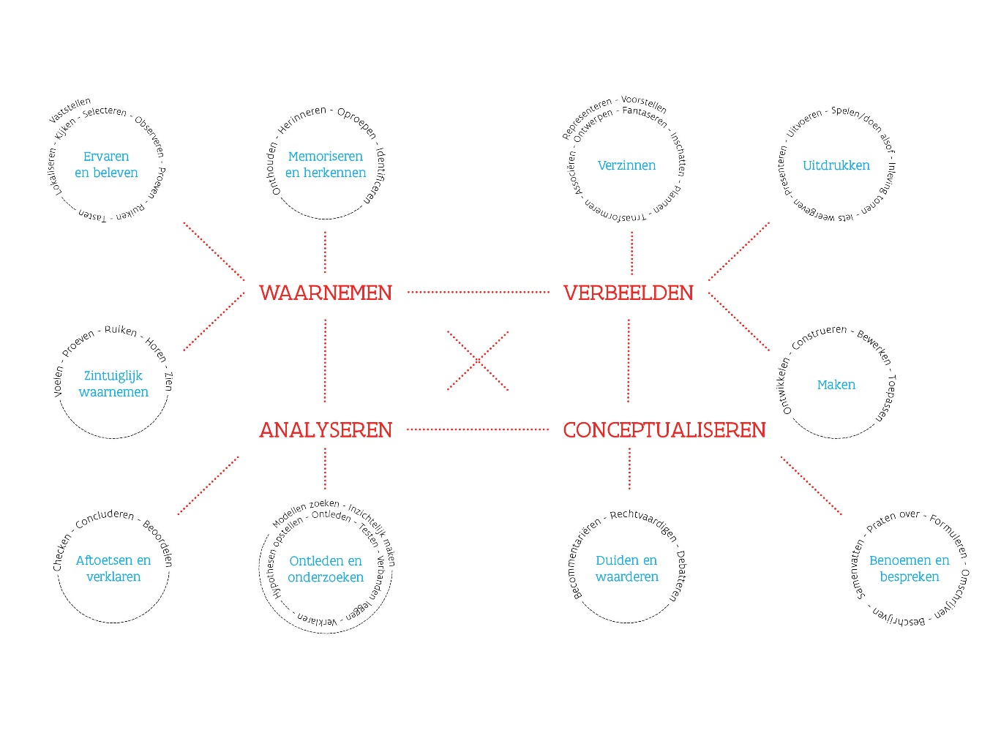

Voor een verdere duiding en invulling van deze basisvaardigheden verwijzen we naar de brochure *‘Culturele basisvaardigheden. Een ontwikkelingslijn op basis van de cultuurtheorie ‘Cultuur in de Spiegel’’*.

De opsplitsing in deelvaardigheden heeft twee voordelen.

1. De basisvaardigheid wordt op die manier ook op zichzelf een duidelijk doel binnen cultuuronderwijs. Elke deelvaardigheid draagt bij tot het ontwikkelen van de culturele vaardigheid. We zullen dus bij de praktische toepassing deze deelvaardigheden benoemen.
2. De deelvaardigheden laten toe dat bij de ontwikkeling van leeractiviteiten doelen gerichter kunnen geformuleerd worden.

### De vier cultuurdragers

Barend van Heusden onderscheidt in zijn theorie vier media. De media zijn de dragers van cultuur. In andere bronnen worden die media ook benoemd als cultuurdragers. Die cultuurdragers maken het mogelijk om herinneringen op te slaan en met elkaar te delen. De vier media zijn het ‘lichaam’, ‘voorwerpen’, ‘grafische symbolen’ en ‘taal’. Elk medium kent verschillende uitdrukkingsvormen zoals je kunt lezen in onderstaande tabel.

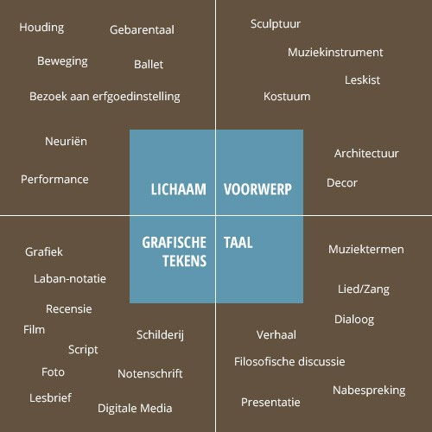

De vier cultuurdragers sluiten goed aan bij de vier culturele vaardigheden. Elke culturele vaardigheid kent een dominante cultuurdrager (zie 2.5).

### Het leren van het kind staat centraal

Studenten in de lerarenopleiding worden gevormd tot professionele leerkrachten. Leerkrachten hebben genoeg bagage om de totale ontwikkeling van het kind te stimuleren. Cultuureducatie wil het cultureel (zelf-)bewustzijn van kinderen stimuleren. Het is dan ook logisch dat je rekening houdt met de cognitieve ontwikkeling, de leef- en belevingswereld, het welbevinden, de voorkennis, de culturele bagage… van het individuele kind. In het leerplichtonderwijs zijn er verschillende leergebieden die fundamenteel kunnen bijdragen aan het cultureel (zelf-)bewustzijn van de leerling (zie 2.2.1). Die leergebieden kennen ook een eigen vakdidactische aanpak om de leeroogst van elk kind te verhogen.

Het overzicht in *‘Culturele basisvaardigheden. Een ontwikkelingslijn op basis van de cultuurtheorie ‘Cultuur in de Spiegel’’* is een zeer bruikbaar instrument om leeractiviteiten in het kader van cultuureducatie te matchen met de gemiddelde cognitieve ontwikkeling van een kind.

### Samenvatting

Cultuuronderwijs gaat dus over het stimuleren van het cultureel (zelf-) bewustzijn. Activiteiten in het kader van cultuuronderwijs zijn steeds een samenspel van **onderwerp**, **vaardigheid** en **medium** waarbij de ontwikkeling van de leerling natuurlijk het uitgangspunt is. Volgend schema (Van Heusden, Rass Astrid, & Tans , Cultuur². Basis voor cultuuronderwijs, 2016, p. 62) laat mooi zien dat cultuuronderwijs een samenspel is van de drie onderdelen. We zullen dit kader ook gebruiken om het huidige cultuuraanbod in de opleiding te screenen.

Ook het volgende schema (Van Heusden, Rass Astrid, & Tans , Cultuur². Basis voor cultuuronderwijs, 2016, p. 135) kan een inspiratie zijn om doelgericht leeractiviteiten voor *Cultuur in de Spiegel* te ontwikkelen. Het koppelt de 4 culturele vaardigheden met zijn dominante cultuurdrager en onderwerpen uit leergebieden van het leerplichtonderwijs.

**

# Enkele reflecties bij de theorie van ‘Cultuur in de Spiegel’

## Het Esperanto voor cultuuronderwijs

In oktober 2008 lanceerde Canon Cultuurcel een omschrijving voor cultuureducatie om tegemoet te komen aan de vraag om cultuur en cultuureducatie te omschrijven. Deze omschrijving zou de basis vormen van het cultuurbeleid in het Vlaamse Onderwijs (Gedeeld / Verbeeld.Eindrapport van de Commissie Onderwijs en Cultuur., 2008)

*In ruime zin is cultuureducatie elke vorm van educatie die cultuur als doel of middel inzet. Cultuureducatie is erop gericht om een persoonlijke, sociale en culturele bewustwording en bereidheid tot participatie aan cultuur tot stand te brengen bij de leerlingen, alsook een vermogen tot cultureel beleven en handelen, interculturele communicatie en culturele aanpassing. Cultuureducatie omvat zowel kunsteducatie, media-educatie als erfgoededucatie.*

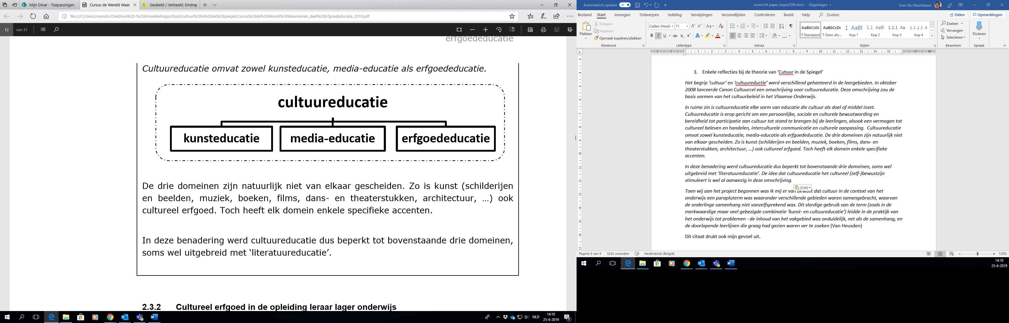

*De drie domeinen zijn natuurlijk niet van elkaar gescheiden. Zo is kunst (schilderijen en beelden, muziek, boeken, films, dans- en theaterstukken, architectuur, …) ook cultureel erfgoed. Toch heeft elk domein enkele specifieke accenten.*

In deze benadering werd cultuureducatie dus beperkt tot bovenstaande drie domeinen, soms wel uitgebreid met ‘literatuureducatie’. De idee dat cultuureducatie het cultureel (zelf-)bewustzijn stimuleert, is wel al aanwezig in deze omschrijving.

Ondanks die inspanning en de vele projecten die hierop volgden, bleef ik ook met vragen zitten. Het volgende citaat van Barend van Heusden drukt mijn gevoel goed uit.

*Toen wij aan het project begonnen was ik mij er van bewust dat cultuur in de context van het onderwijs een parapluterm was waaronder verschillende gebieden waren samengebracht, waarvan de onderlinge samenhang niet vanzelfsprekend was. Dit slordige gebruik van de term (zoals in de merkwaardige maar veel gebezigde combinatie ‘kunst- en cultuureducatie’) leidde in de praktijk van het onderwijs tot problemen - de inhoud van het vakgebied was onduidelijk, net als de samenhang, en de doorlopende leerlijnen die graag had gezien waren ver te zoeken*

(Van Heusden, Volledige reactie op de stukken van Diederik, 2011)

Ook studenten in de opleiding klaagden terecht aan dat de invulling van die begrippen in elk leergebied toch wat anders was. Op die wijze kan er geen krachtige cultuureducatie worden ontwikkeld. In verschillende leergebieden worden natuurlijke doelgerichte activiteiten gerealiseerd die bijdragen tot het cultureel (zelf-)bewustzijn, maar de samenhang was er niet. ‘Cultuur in de Spiegel’ biedt een fundament voor cultuuronderwijs, het biedt structuur en handvatten. We beschikken daarmee over een soort Esperanto, een gemeenschappelijke taal, voor het ontwerpen van de meest uiteenlopende vormen van cultuuronderwijs. (van Heusden , 2010)

Met de theorie van ‘Cultuur in de Spiegel’ kunnen er bruggen gebouwd worden tussen verschillende activiteiten omdat er een gemeenschappelijke taal kan worden gehanteerd. Cultuureducatie kan dankzij CiS een krachtige boost krijgen door bruggen te bouwen …

* tussen verschillende leergebieden. Dit kan door een gemeenschappelijke taal te hanteren en/of door leergebieden te integreren in thema’s en projecten rond bepaalde onderwerpen.
* tussen onderwijs en cultuursector. Het gemeenschappelijk begrippenkader kan de communicatie vereenvoudigen en zo doelgerichter samen onderwijs te ontwikkelen.

## Valkuilen bij de implementatie van *Cultuur in de Spiegel*

Toch moeten we alert zijn voor enkele valkuilen die we moeten vermijden om *Cultuur in de Spiegel* als motor voor een doelgerichter cultuuronderwijs te laten aanslaan.

### De theorie hanteert een specifieke taal

De begrippen die worden gehanteerd in de theorie zijn ‘gekende’ begrippen, maar die begrippen hebben in andere visies, theorieën en in het dagelijks taalgebruik soms een andere betekenis. Om de theorie te doorgronden heb je tijd nodig en het vraagt inspanning om de betekenis van de begrippen te doorgronden en een plaats te geven binnen de theorie (*m.a.w de vaardigheid conceptualiseren wordt toch getest*). De basisvaardigheden en de cultuurdragers moeten dus op een correcte wijze gehanteerd en begrepen worden om geen misverstanden te creëren. Dit kan alleen slagen door de theorie voldoende te duiden aan de verschillende stakeholders binnen cultuureducatie.

Zo zijn de werkwoorden die gebruikt worden bij het invullen van de basisvaardigheden en deelvaardigheden identiek aan de werkwoorden die we terugvinden in de ‘operationele werkwoorden’ om doelstellingen te formuleren in bijvoorbeeld de taxonomie van Bloom. Het gebruiken van deze ‘operationele werkwoorden’ kunnen wel leiden tot het gevoel dat het beoogde denkniveau uitgedrukt door de taxonomie van Bloom in tegenstrijd is met de ontwikkeling van de 4 basisvaardigheden. Eigenlijk is dit niet zo, maar de woorden die in beide theorieën gebruikt worden zijn dezelfde, maar je moet ze natuurlijk zien binnen de didactische toepassing. Dit is ook de reden dat ik het formuleren van lesdoelen op basis van het CiS-kader niet weerhouden heb in de praktische toepassing.

Een ander voorbeeld is het begrip ‘media’. De term media wordt onmiddellijk geassocieerd met communicatiemedia (audiovisuele media, kranten en tijdschriften, multimedia, sociale media…) maar niet met het lichaam en voorwerpen. Ik verkies dan ook liever het begrip ‘cultuurdrager’, maar dan nog moet je het begrip duiden om misverstanden te vermijden.

Barend van Heusden is zich bewust van deze problematiek. Als reactie op een gelijkaardige kritiek duidde Barend van Heusden zijn achterliggend motief.

*Wat ik heb geprobeerd is om de onduidelijkheid die uit dat alledaagse gebruik blijkt te verklaren door het achterliggende verschijnsel - in dit geval cultuur, kunst, media - te analyseren. Het is wellicht niet goed gelukt, maar wat mij voor ogen stond was juist om te laten zien dat veel verwarring in het taalgebruik het gevolg is van de gelaagdheid en complexiteit van de verschijnselen. Ik ben het met Bisschop Boele eens dat dit de theorie moeilijk maakt. Maar anders dan hij vermoedt is dat volgens mij niet omdat ik begrippen anders definieer, maar omdat ik probeer de complexiteit van het verschijnsel cultuur (en kunst, en media) te analyseren. Uiteindelijk hoop ik natuurlijk wel dat ook het alledaagse gebruik van begrippen daardoor minder verwarrend wordt.*

(Van Heusden, Volledige reactie op de stukken van Diederik, 2011)

### Oversimplificatie van de theorie in de praktijk

Cultuur in de spiegel is een complex theoretisch kader dat toelichting, interactie en tijd vraagt om te doorgronden. Net als andere theorieën in het onderwijs (H. Gardner, D. Kolb, B. Bloom, K. Egan, …) bestaat dan ook het risico dat bepaalde aspecten van de theorie uitvergroot worden of door de gebruiker naar de hand gezet worden. Dit is onvermijdelijk, maar het kan wel een opdracht zijn dit goed te bewaken in de komende jaren. Zo kan een foute interpretatie van de theorie leiden tot bijvoorbeeld een museumbezoek of een didactisch pakket dat – los van de achtergrond van de leerlingengroep – steeds activiteiten aanbiedt voor de vier culturele basisvaardigheden en de vier media terwijl het onderwerp, het profiel van de bezoeker/gebruiker of de context zich daartoe niet leent. Een andere valkuil zou kunnen zijn dat de neiging ontstaat om de cyclus van de 4 basisvaardigheden steeds te willen doorlopen in een leeractiviteit.

### Op weg naar een eigen didactiek?

‘Cultuur in de Spiegel’ is geen pedagogisch-didactisch theorie en biedt op dat vlak ook weinig aan. In het doctoraat van Tijsje van Dorsten (van Dorsten, 2015) is er een aanzet om op basis van de theorie ook een didactisch ontwerp te gaan maken. In het ontwerp herken je eigenlijk de ‘traditionele’ lesvoorbereiding en de terechte richtlijn om doelgericht aan de slag te gaan. Het concept vertrekt vanuit een algemeen didactisch concept. Het is niet nodig om voor elk leergebied een andere aanpak van doelen te formuleren of een specifieke lesopbouw te promoten. Dit is gewoon niet haalbaar voor een leerkracht lager onderwijs die quasi alle leergebieden die op het programma staan voorbereidt en realiseert.

Een leerlijn cultuureducatie daarentegen heeft wel waarde, zeker als die naast de leerlijn wordt gelegd van de leergebieden waarin cultuureducatie is verankerd. Een uitgewerkte leerlijn helpt de leerkracht of de educatieve medewerker om de leeractiviteit doelgerichter te ontwikkelen.

# Cultuureducatie of niet? Casestudie a.d.h.v. de didactisch oefening in de Sint-Baafsabdij te Gent.

## Doel van de caseoefening

Op basis van de theorie van ‘Cultuur in de Spiegel’ wil ik nagaan op welke wijze de huidige pedagogisch-didactische activiteiten kunnen worden getoetst en of ze passen binnen de kaders van *Cultuur in de Spiegel*. Zijn er bijsturingen nodig aan die oefening om kwalitatief cultuuronderwijs te realiseren? Op basis van deze oefening wil ik komen tot een eenvoudige checklist om een activiteit doelgericht te scannen of deze beantwoordt aan de eisen van cultuureducatie zoals die omschreven staan in de theorie van *Cultuur in de Spiegel*.

Het antwoord is na de theoretische studie eigenlijk al gedeeltelijk gekend. Aangezien er tot op heden geen sprake was van de 4 culturele vaardigheden (zie 2.2.2) en de 4 cultuurdragers (zie 2.2.3) zullen deze moeten toegevoegd worden. Ik zal ook moeten controleren welke activiteiten effectief kunnen gecatalogeerd worden binnen de omschrijving van cultuureducatie.

## Bronnen

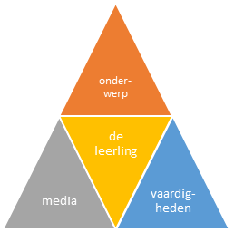

Cultuur in de Spiegel

Tijdens de sessies zijn er verschillende bronnen aangereikt die reeds een didactische vertaling hebben gemaakt in het kader van ‘Cultuur in de Spiegel’. De bronnen implementeren de **driehoek voor cultuuronderwijs** (Van Heusden, Rass Astrid, & Tans , Cultuur². Basis voor cultuuronderwijs, 2016) dat als model kan worden gebruikt, als denkkader en als checklist (zie 2.2.5). De andere geraadpleegde praktijkvoorbeelden vind je in de bibliografie.

## Omschrijving van de didactische oefening

De ruïne van de Sint-Baafsabdij in Gent is een historische site in de leefwereld van de Gentse leerlingen. Maar ook leerlingen van buiten Gent herkennen de ruïnes als een gebouw uit het verleden/de middeleeuwen. In deze archeologische site organiseren we didactische oefeningen in het kader van erfgoededucatie met als doelgroep leerlingen lager onderwijs (6 t.e.m. 12 jaar). Studenten werken samen met leerlingen aan de opdrachten. De opdrachten worden ter beschikking gesteld aan het werkveld via een website[2]. De oefeningen die effectief met de historische sporen op de Sint-Baafssite aan de slag gaan, passen binnen het kader van de omschrijving van erfgoededucatie die we hanteren binnen de opleiding. Het kader en de duiding van het kader is gebaseerd op verschillende bronnen, maar we vertrekken vanuit de volgende omschrijving van erfgoededucatie.

*Erfgoededucatie is elke vorm van onderwijs die uitgaat van ‘sporen in het heden uit het verleden’ en die deze inbedt in een context die op kennis berust en/of een ervaring kan teweegbrengen die naar het verleden verwijst, met andere woorden een erfgoedervaring. Erfgoed kan bij een onderwijsactiviteit zowel het doel als een middel zijn.* 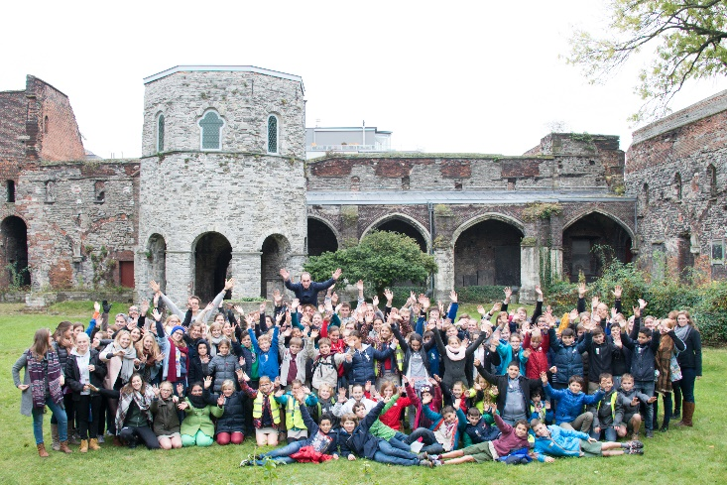

Binnen de visie erfgoededucatie is het belangrijk dat de rechtstreekse confrontatie met erfgoed en de context waarin het erfgoed zich bevindt aansluiting vinden bij de leef- en belevingswereld van de leerling. **De historische werkelijkheid reconstrueren en de betekenisgeving door de leerling van het erfgoed zijn gelijkwaardige doelen in de leeractiviteiten**. Dit sluit dus aan bij de visie van Cultuur in de Spiegel op cultuureducatie.

De activiteiten werden oorspronkelijk ontworpen vanuit de visie van een geïntegreerde benadering van de werkelijkheid binnen het leergebied wereldoriëntatie. Er werd dus vertrokken vanuit de algemene en vakdidactische aanpak van de domeinen binnen het leergebied wereldoriëntatie. De erfgoedcontext van de Sint-Baafssite is zo krachtig dat er op een geïntegreerde wijze kan gewerkt worden aan de verschillende domeinen van het leergebied. Het is een duidelijk voorbeeld hoe erfgoededucatie de **multidisciplinaire benadering** van de werkelijkheid stimuleert. We hebben het praktijkvoorbeeld dan ook gedeeld via een website en KlasCement.

In het kader van deze casestudie gaan we na of we de opdrachten en de bijhorende lessuggesties kunnen plaatsen in het kader van Cultuur in de Spiegel. Zijn al de opdrachten en lessuggesties te catalogeren als cultuureducatie of dragen ze enkel bij aan de culturele bagage van de leerlingen? Kan de theorie van Cultuur in de Spiegel een meerwaarde betekenen om bewuster en doelgerichter aan cultuureducatie te werken?

Indien er geen reflectie is op cultuur en het cultureel bewustzijn niet gestimuleerd wordt, dan spreken we niet over cultuureducatie. Het kan natuurlijk wel zijn dat je werkt aan de culturele bagage van de leerling (cultuur in de brede zin). Ook in andere leeractiviteiten kun je immers de 4 culturele vaardigheden en het hanteren van de 4 cultuurdragers stimuleren.

*Dat betekent dat bij cultuureducatie leerlingen niet enkel leren waarnemen, verbeelden, conceptualiseren of analyseren, maar ook via die vaardigheden grip krijgen op cultuur. Kort gezegd: inzicht krijgen in hoe ze zelf en hoe anderen betekenis geven aan de wereld, daar draait het om. Het betekent antwoorden zoeken op vragen als: waarom geven mensen verschillende betekenissen aan cultuuruitingen? Welke verschillen zijn er tussen mensen en samenlevingen? Wat vertelt kunst of erfgoed ons over onszelf, de ander, de samenleving? …*

*Cultuur in onderwijs houdt leerlingen dus steeds een spiegel voor. Door te kijken in die spiegel ontwikkelen leerlingen hun eigen culturele interesses, voorkeuren, argumenten, … en vormen ze zich een eigen culturele identiteit.* (Vermeersch, et al., 2016)

## Een checklist voor cultuureducatie.

**Checklist voor leeractiviteiten in het kader van cultuureducatie binnen het kader van   
‘Cultuur in de Spiegel’**

1. **Onderwerp van de leeractiviteit?**
   * Is het duidelijk welke **culturele uiting** centraal staat? In welke **context** die culturele uiting zich situeert?
   * Wordt er een **bewuste interactie** tot stand gebracht tussen de culturele uiting en de leerling?
   * Krijgt de leerling de kans om vanuit zijn/haar referentiekader **betekenis** te **geven** aan de culturele uiting en/of de ontmoeting met die culturele uiting?
   * Is het duidelijk wat de leerling bijleert over cultuur?
   * Sluit het onderwerp aan bij de culturele bagage van de leerlingen?
   * Is het onderwerp geschikt voor de leerling (leeftijd, ontwikkeling, …)?
2. **Aan welke culturele basisvaardigheid wordt er gewerkt?**
   * Zijn de culturele basisvaardigheden benoemd?
   * Zijn de deelvaardigheden van de culturele basisvaardigheden benoemd?
   * Maken leerlingen cultuur (productief)?
   * Ontmoeten leerlingen cultuur (receptief)?
   * Zijn de vaardigheden goed gekozen in functie van de leeftijd/ontwikkeling van de leerling?
3. **Welke cultuurdrager wordt er gekozen?**
   * Zijn de cultuurdragers goed gekozen in relatie met de culturele basisvaardigheid?
   * Zijn de cultuurdragers goed gekozen in functie van de leeftijd/ontwikkeling van de leerling?
4. **Aan welk leergebied/welke leergebieden wordt de leeractiviteit verbonden?**
   * Is de leeractiviteit gebonden aan eindtermen/leerplandoelen/ …?
   * Zijn de leergebieden duidelijk vermeld?
   * Draagt de leeractiviteit bij tot de leerlijn (van het leergebied, de culturele ontwikkeling, de persoonsgebonden ontwikkeling, …)?
5. **Zijn de lesdoelen doelgericht geformuleerd?** 
   * Zijn het onderwerp, de vaardigheid en de cultuurdrager duidelijk op basis van de lesdoelen?
   * Is het duidelijk wat de leerling zal bereiken met de leeractiviteit *(concreet gedrag)*?
   * Zijn de lesdoelen gekoppeld aan leerplandoelen/eindtermen?
6. **Evaluatie**
   * Is het duidelijk op welke wijze de activiteit geëvalueerd kan worden?
   * Is er een evaluatie voorzien?

*Hulpbronnen bij deze evaluatiefiche*

* *Korte introductie van de theorie ‘Cultuur in de Spiegel’. (*[*link*](https://www.cultuurkuur.be/cultuur-in-de-spiegel?utm_source=CANON+Cultuurcel+-+nieuwsbrief+abonnees&utm_campaign=baad4711ea-EMAIL_CAMPAIGN_2018_03_21_COPY_01&utm_medium=email&utm_term=0_17336cd6ec-baad4711ea-417459045)*)*
* *Overzicht van de 4 culturele vaardigheden + operationele werkwoorden (*[*link*](https://www.cultuurkuur.be/sites/default/files/schema_culturele_vaardigheden.jpg)*)*
* *Overzicht van de 4 cultuurdragers + concretisering (*[*link*](https://www.cultuurkuur.be/sites/default/files/schema_cultuurdragers.jpg)*)*
* *Koppeling van de culturele vaardigheden met de ontwikkeling van het kind (*[*link*](https://www.cultuurkuur.be/sites/default/files/cis_culturele_basisvaardigheden.pdf)*)*

**De checklist is gebaseerd op het boek Cultuur². Basis voor cultuuronderwijs - hoofdstuk ‘Cultuuronderwijs evalueren, hoe doen we dat?’** (Van Heusden, Rass Astrid, & Tans , Cultuur². Basis voor cultuuronderwijs, 2016, pp. pp. 163-167)

## De didactische oefening in de Sint-Baafsabdij doorgelicht.

### Algemene culturele context

De Sint-Baafsabdijsite is de meest poëtische middeleeuwse site in Gent. Een verborgen parel, weg van de toeristische paden.

De abdij is gesticht in de 7e eeuw door de Heilige Amandus aan de samenvloeiing van Schelde en Leie. Oorspronkelijk werd de abdij de Ganda-abdij genoemd, naar het Keltische woord *ganda*, wat samenvloeiing zou betekenen. De Heilige Amandus was ook de stichter van de Sint-Pietersabdij op de Blandijnberg. Het is in het gebied tussen die twee abdijen dat later de stad Gent zich ontwikkelde tot een machtige middeleeuwse stad.

De abdij had een bewogen geschiedenis. De bewoners kende tegenslagen en periodes van rijkdom. Toen keizer Karel V het opstandige Gent in 1540 zware sancties oplegde, luidden de doodsklokken voor de abdij. Daarin werd o.a. bevolen dat de abdij grotendeels werd gesloopt en werd vervangen door een dwangburcht, beter bekend als het ‘Spaans kasteel’. De plek bleef een militaire functie vervullen tot het einde van de 18e eeuw. In de 19e-eeuwse industriestad werd op de site van de abdij een slachthuis en een veemarkt aangelegd. Het was pas in 1989 dat het slachthuis en de veemarkt gesloten werden.

Al die historische gebeurtenissen lieten duidelijke sporen na. Delen van de abdij, de Spaanse dwangburcht en de veemarkt werden bewaard en aan de site zijn er tal van herinneringen verbonden die de samenleving belangrijk vindt en ook wenst te bewaren. Het is dan ook het heden dat het uitgangspunt is van onze oefening. Waarom willen we die site in stand houden? Wat is de waarde van die site voor de maatschappij en het individu? Welke verhalen zijn verbonden aan de site en wat kan ik leren uit die verhalen? … Via het exploreren van de abdijsite leren kinderen hoe alles in onze omgeving met elkaar verbonden is en dragen ze dit inzicht hopelijk mee in de ontwikkeling van hun identiteit.

### De leerlingen

We werken steeds met andere leerlingen uit de tweede of derde graad lager onderwijs van een Gentse basisschool. De sociaal-culturele achtergrond van de leerlingenpopulatie die op bezoek komt varieert dus sterk. De begeleider van de activiteiten moet dus flexibel genoeg zijn om in te spelen op die verschillende profielen. Dit vraagt dus een professional die een goed inlevingsvermogen heeft in de diverse achtergronden van de leerlingen. De oefeningen sluiten aan bij de leerlijnen van de leergebieden die aan bod komen.

### Doorlichting van de didactische oefeningen op basis van de theorie van ‘Cultuur in de Spiegel’

Zie de projectwebsite: <http://omgevingsboek.weebly.com/sint-baafsabdij.html>

## Conclusie van de evaluatie.

De activiteiten kunnen beschouwd worden als ‘cultuureducatie’. Er is niet enkel een ontmoeting met cultureel erfgoed, maar leerlingen worden gestimuleerd om actief in interactie te gaan met het cultureel erfgoed. Op die manier draagt de leeractiviteit bij tot het cultureel (zelf-)bewustzijn.

Natuurlijk was er nog geen sprake in de oefeningen van ‘culturele basisvaardigheden’ of ‘cultuurdragers’, maar eigenlijk zaten die elementen al in de oefening. Dit is ook logisch omdat de uitgangspunten en de doelen van erfgoededucatie aanwezig zijn binnen cultuureducatie.

**De theorie van ‘Cultuur in de Spiegel’ betekent wel een grote meerwaarde om de doelgerichtheid van de activiteiten te verhogen.** De activiteiten koppelen aan een of meerdere culturele (deel-) vaardigheden en aan een of meerdere cultuurdragers zorgt ervoor dat je je gerichter focust op de kern van cultuureducatie. De culturele ontwikkeling van de leerling komt centraler te staan in de doelen. Het kader van ‘Cultuur in de Spiegel’ dwingt je om meer aandacht te besteden aan de bewuste interactie van de leerling met – in dit geval – erfgoed.

**Het doel verschuift van dat ik – als begeleider van het leerproces –*‘de stenen tot spreken brengt’*, naar het bijbrengen van inzicht en vaardigheden aan de leerling om zelf met *‘de stenen te spreken’*.** Natuurlijk blijft de leerkracht, de gids, … belangrijk om het proces kritisch te begeleiden. Het aanleveren en duiden van de historische context op een wetenschappelijke correcte wijze blijft belangrijk en moet ook aanzetten tot reflectie op de (eigen) cultuur.

# Slot

De sessies in het kader van de expertenopleiding ‘Cultuur in de Spiegel’ waren een verrijking. Ik denk dat het quasi onmogelijk is om de theorie van Barend van Heusden onder de knie te krijgen zonder inbreng van experten en praktijkvoorbeelden. De theorie zal nog bediscussieerd worden – zoals alle vernieuwingen in het onderwijs en het culturele veld – maar ik ben overtuigd dat het kader solide en flexibel genoeg is om eindelijk te komen tot een gedragen aanpak voor cultuureducatie in Vlaanderen.

Het zal nog een opgave zijn om de theorie van ‘Cultuur in de Spiegel’ te implementeren in mijn lerarenopleiding. De paper is slechts een startpunt om te werken aan zowel cursusmateriaal, begeleidende documenten, teamoverleg en leermiddelen voor het lager onderwijs. Het is nu immers definitief de bedoeling om alle opleidingsonderdelen die bijdragen tot het opleiden van de student als cultuureducator te laten functioneren binnen het kader van ‘Cultuur in de Spiegel’.

# Bibliografie

Alaerts, L., Crul, K., Goossens, k., Jans, L., Lauwers, W., Tintel, K., & Vermeersch, L. (sd). *Cultuur Expresssss. Cultuur in elk leergebied en vak. Een praktijkonderzoek binnen de lerarenopleiding.* Alaerts Leen.

Boele, E. (2011, juni). Kanttekeningen bij Cultuur in de Spiegel. *Kunstzone*, pp. 30-31.

(2015). *Buurten met erfgoed. Drie inspirerende praktijkvoorbeelden van werken met erfgoed.* Brussel: Micheline Scheys, .

Canon Cultuurcel. (2018, 09 01). Opgehaald van Cultuurkuur.be: https://www.cultuurkuur.be/cultuur-in-de-spiegel/hoe-pak-ik-het-aan

(2008). *Gedeeld / Verbeeld.Eindrapport van de Commissie Onderwijs en Cultuur.* Brussel: Departement Onderwijs en vorming. Canon Cultuurcel.

Gent, H. H. (2019, juni 24). *Sint-Baafsabdij*. Opgehaald van historischehuizen.stad.gent: https://historischehuizen.stad.gent/nl/sint-baafsabdij

van der Hoeven, M., Jacobse, A., van Lanschot Hubrecht, V., & Rass, A. (2014). *Cultuur in de Spiegel in de praktijk. Een leerplankader voor cultuuronderwijs.* SLO • nationaal expertisecentrum leerplanontwikkeling. Enschede: SLO (nationaal expertisecentrum leerplanontwikkeling).

van Dorsten, T. (2015). *Mirrors in the making: Culture, education, and the development of metacognition in early and middle childhood (4-10).* Groningen: Universiteit van Groningen.

van Heusden , B. (2010). *Cultuur in de Spiegel, naar een doorlopende leerlijn cultuuronderwijs.* Groningen: Rijksuniversiteit Groningen.

Van Heusden, B. (2011, juni). Volledige reactie op de stukken van Diederik. *Kunstzone*, p. 31.

Van Heusden, B., Rass Astrid, & Tans , J. (2016). *Cultuur². Basis voor cultuuronderwijs.* Assen: Koninklijke Van Gorcum.

Vermeersch, L., De Backer, F., Lombaerts, K., Elias, W., Thomas, V., Vandenbroucke, A., & Groenez, S. (2016). *De cultuurspiegel. Jouw gids voor cultuur op school.* Brussel: VUB / HIVA-KULeuven.

Vermeersch, L., Vandenbroucke, A., De Backer, F., Lombaerts, K., Elias, W., & Groenez, S. (2016). *Culturele basisvaardigheden. Een ontwikkelingslijn op basis van de cultuurtheorie 'Cultuur in de Spiegel'.* In opdracht van CANON Cultuurcel. Leuven. Leuven: Brussel: HIVA-KU Leuven - Vrije Universiteit Brussel.

Vlaams Ministerie van Onderwijs en Vorming. (01/08/2018). *lager onderwijs eindtermen wereldoriëntatie*. Opgehaald van onderwijs.vlaanderen.be: https://www.onderwijsdoelen.be/mens-en-maatschappij-lager-onderwijs

1. Onderwijs heeft maatschappelijke betekenis nodig. Samen met alle betrokkenen versterkt CANON Cultuurcel (Departement Onderwijs en Vorming) het onderwijs door meer en beter cultuuronderwijs voor iedereen te ondersteunen. Canon Cultuurcel faciliteert om cultuur optimaal te beleven en biedt inspiratie om zich erin uit te drukken om zo het cultureel bewustzijn te stimuleren (http://onderwijs.vlaanderen.be/nl/canon-cultuurcel).
2. ### <http://omgevingsboek.weebly.com/sint-baafsabdij.html>

  